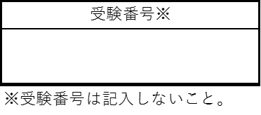

| ●学校内の活動（委員会活動、部活動、総合的な学習の時間等）・学校外の活動（ボランティア活動や　職業体験等）において、自身が主体的に取り組んだ経験や他者と協働して取り組んだ経験を挙げて　下さい。そのうち**１つ選び、そこから得た学びについて記述して下さい。** |
| --- |
|  |
| ●本学を志望する理由について記述して下さい。 |
|  |
| ●本学でどのようなことをどのように学びたいか、具体的に記述して下さい。 |
|  |
| ●卒業後、社会人としてどのように活躍し社会に貢献したいと考えているか、記述して下さい。 |
|  |